**“1+5”项目非种子教师实验操作部分**

**在线学习操作指南**

**（一）在线学习时间**

线上课程观看时间：**10月31日全天**可观看，其他时间段课程**不予开放**。请老师们注意学习时间，切勿错过学习观看。

**（二）移动端下载：**

在软件商城搜索“超星学习通”，进行下载和安装。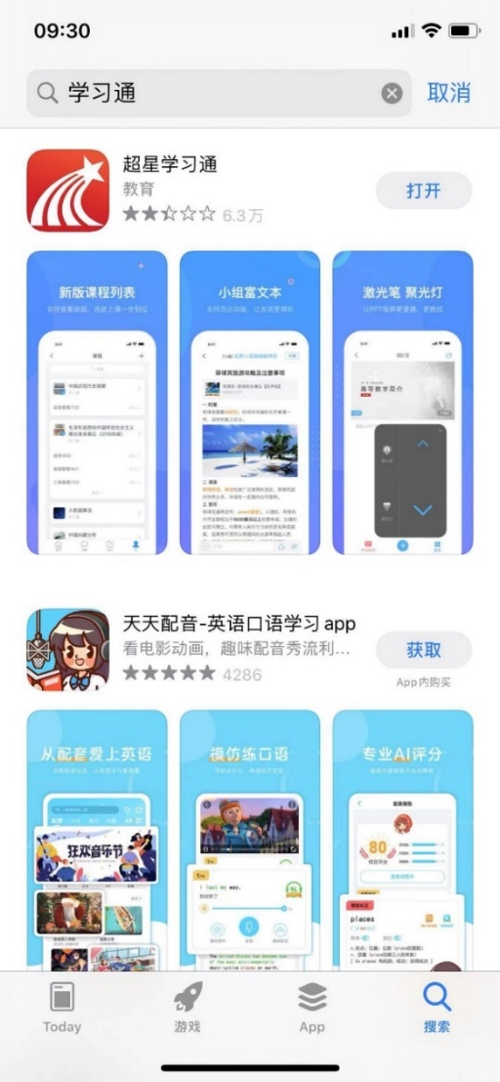

**（三）移动端登录：**

1. 打开app，点击“请先登录”
2. 点击页面下方**“其他登录方式”**
3. **机构代码:** 输入“**132884**”

（或者输入“浦东新区“1+5”项目中学生物学科实验能力提升培训”）

**学号/工号：**师训号（以信息收集内容为准）

**密码：**s654321（初始默认密码）登录

（绑定手机界面可以选择直接跳过）

1. 点击首页页面上方下拉箭头，确认已切换至“浦东新区“1+5”项目中学生物学科实验能力提升培训”页面，点击“教师研修”模块
2. 点击必修课程中的对应研修任务，按步骤进行学习

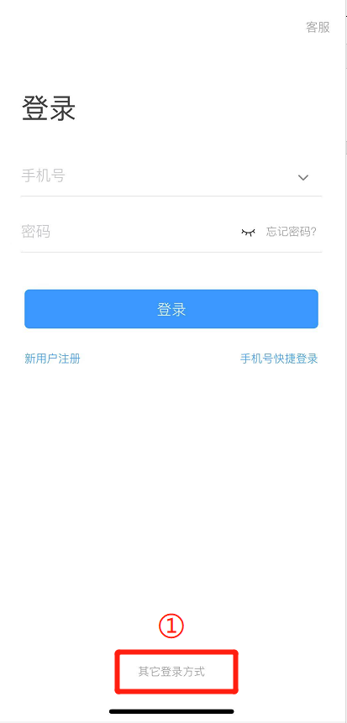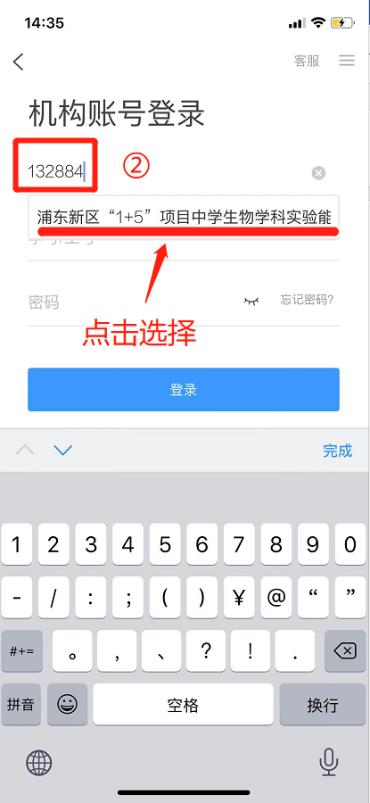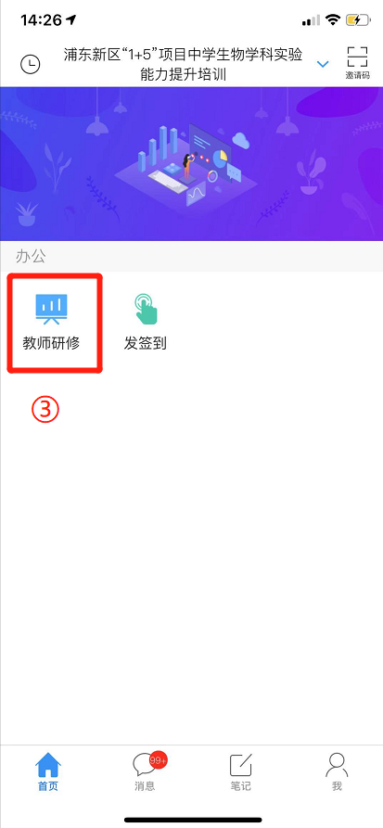 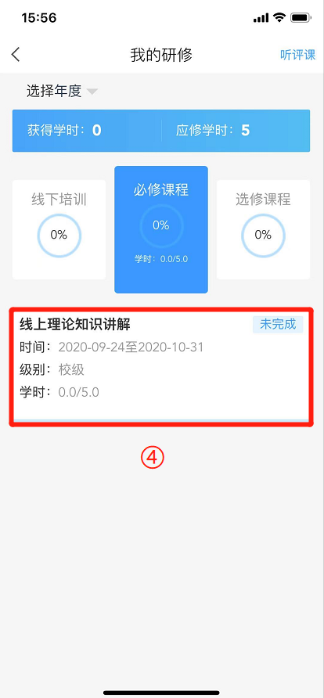

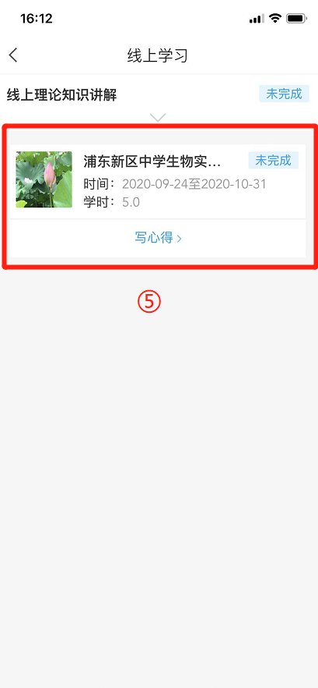 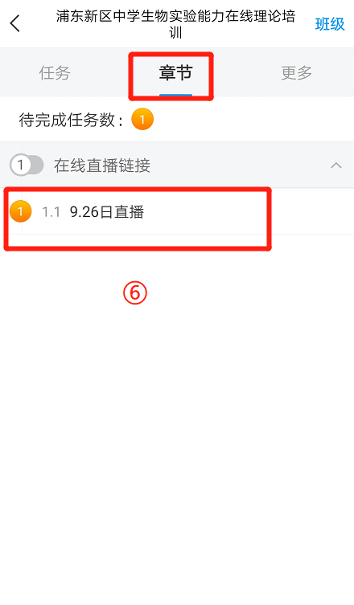

**（四）电脑端登录：**

1、打开浏览器**（建议使用谷歌或火狐浏览器）**

2、输入网址：teacher2.chaoxing.com，点击登录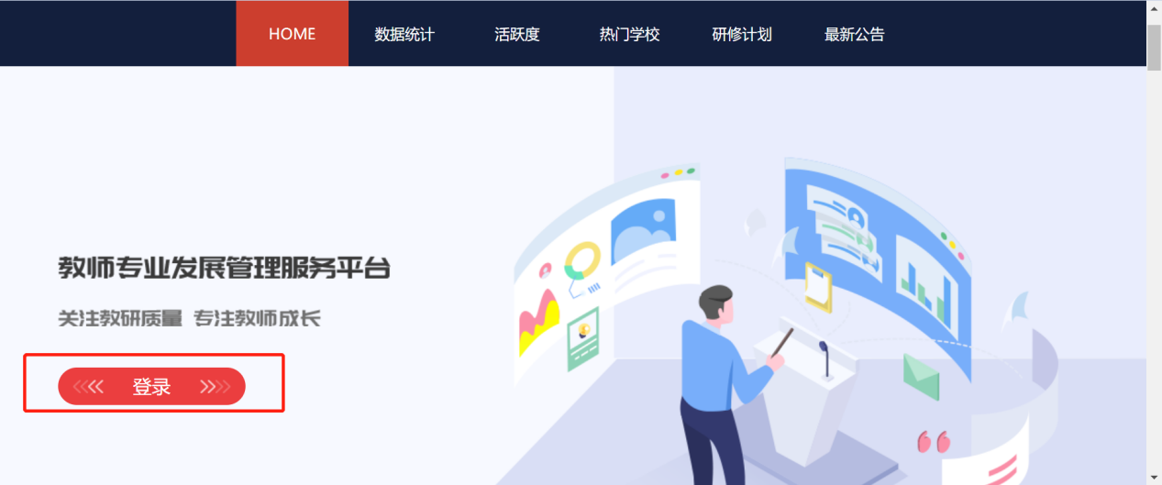

1. 点击页面下方“其他方式登录”，如果手机端已注册登录的老师也可用“学习通”app扫右侧的二维码直接登录

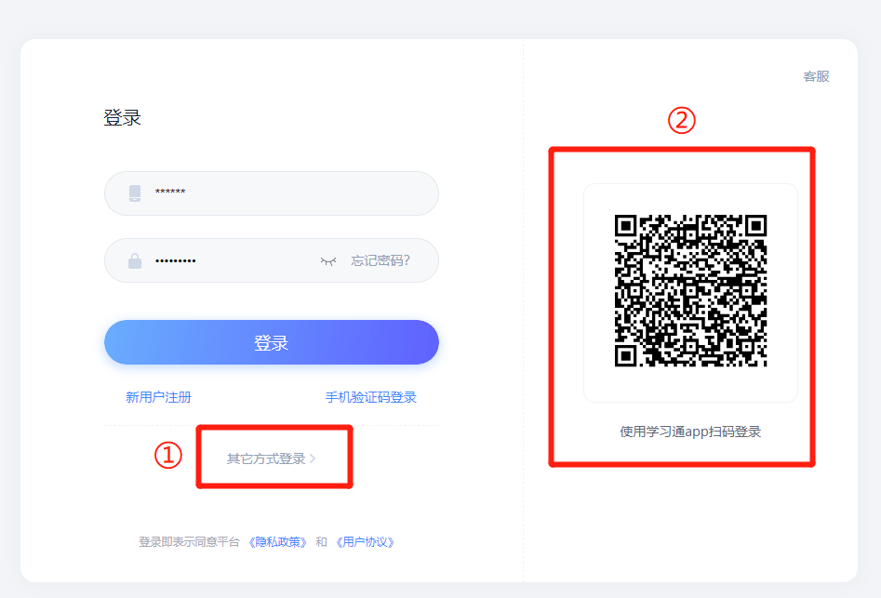

4、输入机构码“132884”或者“浦东新区“1+5”项目中学生物学科实验能力提升培训”+师训号+密码s654321（初始默认密码）登录

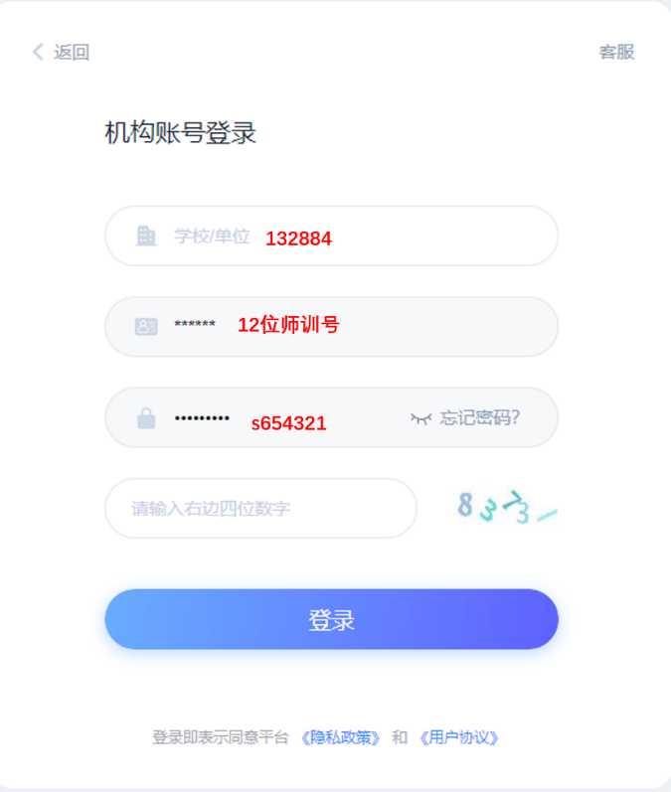

5、点击必修课程中的对应研修任务，即可开始学习

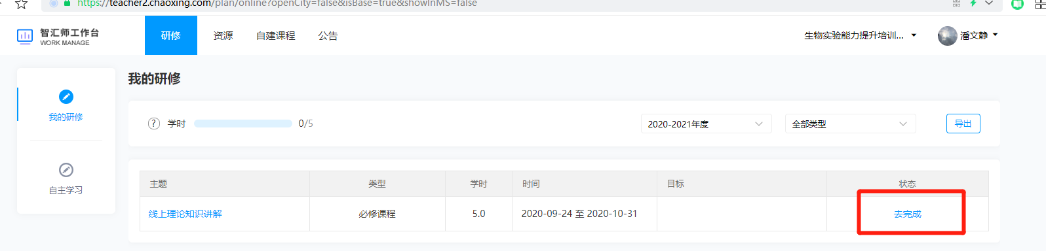

6、点击学习内容下的课程

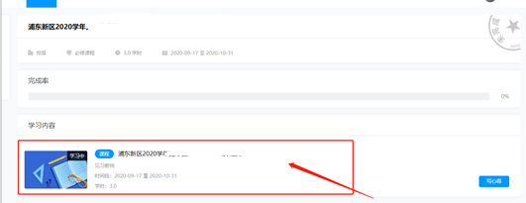

7、进入课程页面，点击学习内容进行学习。

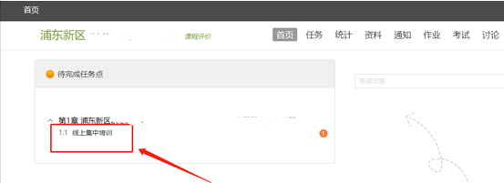

**（五）答疑：**

如在登录操作或学习过程中有疑问，可联系潘文静：13611893321